PROGRAMA DE INVESTIGACIÓN EN GRADO
DE LA CARRERA DE TRABAJO SOCIAL
CONVOCATORIA 2025

FORMULARIO DE PRESENTACIÓN DE PROPUESTAS

IMPORTANTE: guardar este archivo en su computadora (con el siguiente formato: apellido del director/a -2025), completarlo y luego enviarlo como archivo adjunto a coordinacionts@sociales.uba.ar

EJES Y TEMAS DE INVESTIGACIÓN 2025
    - POLÍTICAS SOCIALES E INTERVENCIÓN SOCIAL

    - TERRITORIOS, MOVIMIENTOS SOCIALES Y FORMAS DE ORGANIZACIÓN DE LOS SECTORES POPULARES
    - TERRITORIOS DIGITALES, NUEVAS FORMAS DE COMUNICACIÓN Y VINCULACIÓN. DESAFÍOS A LA INTERVENCIÓN PROFESIONAL.

    - SUBJETIVIDADES Y CONSTRUCCIONES IDENTITARIAS

    - ÁMBITOS Y MODALIDADES DE INTERVENCIÓN DEL TRABAJO SOCIAL

    - FORMACIÓN EN TRABAJO SOCIAL, PRODUCCIÓN DE CONOCIMIENTO Y EJERCICIO PROFESIONAL

    - ESTRUCTURA SOCIAL Y DESIGUALDADES

    - MODELOS PRODUCTIVOS Y CONFLICTOS AMBIENTALES

En el marco de estos grandes campos temáticos se desarrollan diversos temas de investigación e intervención, como ser:
Salud – Salud Mental – Consumos Problemáticos – Ludopatía–Discapacidad
Niñeces – Adolescencias – Juventudes – Personas Mayores
Educación – Arte y Cultura – Deporte y Recreación
Ambiente – Vivienda y Hábitat – Situación de Calle – Migraciones -Ruralidad- Soberanía Alimentaria
Nuevas Formas de Trabajo y Producción – Economía Social – Economía Informal- Sistemas de Cuidado -Violencias – Discriminación – Discursos de Odio
Identidad - Géneros y Diversidades – Derechos Humanos – Pueblos Originarios Problemática Penal – Privación de Libertad
Condiciones de Trabajo de los/as Trabajadores/as Sociales – Organizaciones Profesionales y Sindicales – Nuevas Tecnologías en la Enseñanza y la Intervención del Trabajo Social
Otros

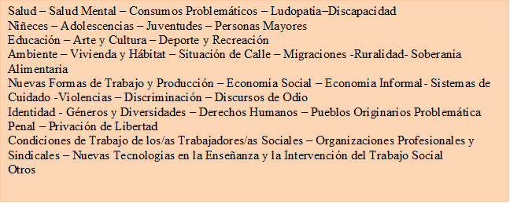

- Eje y tema de investigación postulado:

- Datos Director/a y asistente (si correspondiera)
Director/a:
- Nombre y apellido:
- DNI:
- Cargo docente:
- Asignatura - Cátedra:
- Cel:
- Mail:

Asistente:
- Nombre y apellido:
- DNI:
- Cargo docente:
- Asignatura - Cátedra:
- Cel:
- Mail:

Integrantes del equipo:

- Nombre y apellido
- DNI
- Condición (indicar si es estudiante, graduado o referente)
- Cel
- Mail

3.Características del Proyecto (máximo 3 páginas)

- Carácter (TIF en desarrollo / nuevo proyecto)
- Antecedentes de trabajo en el tema (si los hubiera)
- Título de la investigación
- Justificación del tema a investigar
- Marco teórico (preliminar)
- Objetivo general y específicos
- Metodología
- Plan de trabajo
- Resultados esperados
- Bibliografía

4. Cronograma*:

Actividades | Meses
Actividades | 1 | 2 | 3 | 4 | 5 | 6ª | 7 | 8 | 9 | 10 | 11 | 12ª
Actividades a realizar:

*El cuadro es sólo a modo de ejemplo, cada grupo puede escoger la manera en que quiera compartir las actividades que se propone con el tiempo estimado del desarrollo de las mismas.

Consultas: coordinacionts@sociales.uba.ar

Punto 3 de la resolución de creación del Programa: “Los Directores de los Grupos de Investigación tienen la facultad de nombrar, en caso de considerarlo necesario, uno o más Asistentes del Grupo, quien/es estará/n encargado de realizar tareas de asistencia del Grupo y de organizar las tareas y reuniones entre los jóvenes investigadores y el Director. El mismo deberá tener una condición no inferior al de Ayudante de Segunda. Para hacer efectivo dicho nombramiento, el Director debe comunicarlo por nota dirigida a la Dirección de la Carrera, explicitando las tareas que serán desarrolladas”

